**«Пожарным можешь ты не быть, но правила ты знать обязан»**

**Сценарий урока - игры для детей 7-10 лет.**

*Цель урока – познакомить детей с важностью соблюдения правил пожарной безопасности.*

Плакат - заставка (можно разместить на доске или флип - чарте).

*Я – огонь!*

*Я – друг ребят,*

*Но когда со мной шалят,*

*Становлюсь тогда врагом*

*И сжигаю всё кругом!*

*Чтоб с пожаром бороться умело,*

*Знать каждому нужно пожарное дело.*

*Пожарные правила всем пригодятся,*

*Чтобы нам знать, как с огнём обращаться!*

**Ведущий 1:** Пожары на Руси были издавна одним из самых тяжких бедствий. Свидетельства очевидцев, труды историков рассказывают о многих опустошительных пожарах в Москве. За первые четыре с половиной века своего существования Москва 13 раз выгорала дотла и около 100 раз в значительной своей части. Недаром, по словам современников, после многих крупных пожаров город становился «яко поле».

**Ведущий 2:** Особенностью отношения к пожару в древни времена было то, что никто не принимал мер по его тушению – спасали детей и имущество, а дом оставляли гореть. Огонь распространялся от дома к дому и прекращался только тогда, когда всё вокруг выгорало. Одной из важных причин такого отношения к пожару было убеждение, что это кара, посланная Богом, противиться этой каре – тяжкий грех.

**Ведущий 1:** С ростом городов увеличились и масштабы пожаров. В 1212 году огонь уничтожил практически всю Москву, включая Кремль и посады. Об этом пожаре летописец оставил следующее свидетельство: «…в один - два часа весь город сгорел без остатка. Была тогда сильная засуха, и буря была к тому же сильная, перекидывала за 10 дворов головни и брёвна с огнём, и нельзя было тушить…»

**Ведущий 2:** Единственным способом борьбы с огнём был снос ближайших к пожару строений. Для спасения не загоревшихся построек их закрывали войлочными или брезентовыми щитами, которые поливали водой.

**Ведущий 1:** Первые законодательные акты, касающиеся пожарной безопасности, были направлены только на предотвращение пожаров. В частности, издревле существовала ответственность за поджоги. Русская Правда, созданная в ХI веке, устанавливала, что поджигатель и члены его семьи за содеянное обращались в рабство, а их имущество шло в казну.

**Ведущий 2:** В ХIV – ХV веках. законы определяли уже ответственность не только за поджог, но и за невыполнение предупредительных противопожарных мер. В царствование Василия II Тёмного были изданы указы, в которых говорилось, в каких условиях можно использовать огонь.

**Ведущий 1:** Чем можно потушить огонь? *(вопрос к детям)* Водой конечно. Это первый ответ, который приходит в голову. Испокон века люди тушили пожар водой… А ещё забрасывали загоревшийся предмет песком или землёй. Другой древнейший рецепт - накрыть очаг возгорания плотной тканью, чтобы огонь под ней задохнулся.

**СТАТИСТИКА ПОЖАРОВ ЗА 2019 ГОД**

**Ведущий 1:** За 2019 год в России было зарегистрировано 471537 пожаров, во время которых было спасено 226319 человек и материальных ценностей на сумму 62,2 млрд. рублей. Не смогли избежать гибели 8567 человек, в том числе 406 детей, травмы получили 9477 человек, материальный ущерб от пожаров составил 18,2 млрд. рублей. По сравнению с прошлым годом количество пожаров выросло на 257%, погибших — на 8,3%, размер материального ущерба увеличился на 17,1%, число травмированных снизилось на 1,8%.

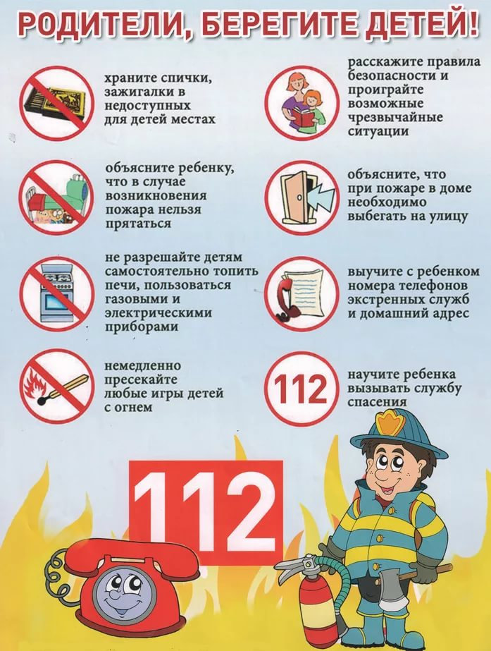Ежедневно в среднем происходило 1292 пожара, во время которых погибало 23 человека, травмы получали 26 человек, ежедневный ущерб составлял 49,8 млн. рублей. Рост количеств пожаров отмечен во всех субъектах РФ, в пятерку лидеров по количеству пожаров вошли следующие регионы:

Московская область - 27666 случаев;

Приморский край - 18377 случаев;

Алтайский край - 14268 случаев;

Новосибирская область - 12999 случаев;

Краснодарский край - 12815 случаев.

**Ведущий 2:** Назовите профессию человека, который тушит пожар?

*Дети отвечают:* ***Пожарный.***

**Ведущий 2**: А какими качествами должен обладать пожарный? *Дети называют свои варианты.* А затем ведущие подводит итоги.

**Ведущий 2**: Назовите качества, которыми должен обладать пожарный?

**Способности:**

* физическая выносливость;
* хорошая координация движений;
* способность четко действовать в экстремальных ситуациях;
* способность быстро реагировать на ситуацию;
* способность к принятию самостоятельных решений;
* развитая наглядно-образная память.

**Личностные качества:**

* дисциплинированность (умение подчиняться);
* смелость, решительность;
* выдержанность;
* внимательность;
* пунктуальность;
* отзывчивость;
* чувство долга;
* целеустремленность;
* наблюдательность;
* ответственность;
* находчивость.

**Ведущий 1:** А сейчас у нас с вами будет практическая часть урока. Мы проверим ваши знания и способности.

**КОНКУРС: «ЗНАКИ»**

Знаки пожарной безопасности бывают запрещающие, предупреждающие, указующие и эвакуационные.

Ребятам показывают знаки противопожарной безопасности, они должны определить, что они обозначают. Можно составить команды и каждой команде дать карточку с заданием.

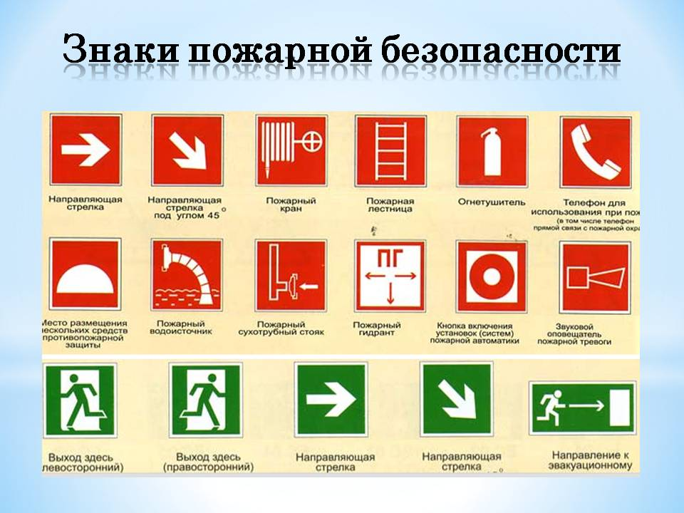

Объяснение значения знаков можно найти по ссылке: <https://www.tt-snab.ru/stati/znaki-pozharnoy-bezopasnosti/>

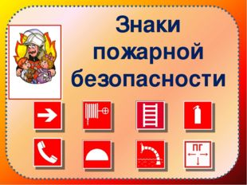 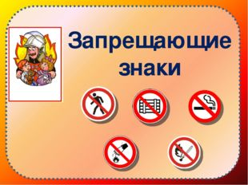

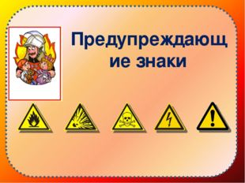 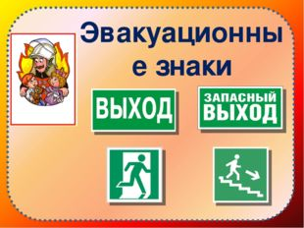

**КОНКУРС: «ЧЕМ ТУШАТ ПОЖАР?»**

Если называется средство, которым можно потушить пожар, дети поднимают руки вверх и хлопают. (Вода, огнетушитель, пена, песок, земля, брезентовые покрывала).

Если называется средство, которым нельзя тушить пожар, топают ногами.

(Бензин, вата, солома, тряпки).

**КОНКУРС: «ПРОТИВОПОЖАРНАЯ БЕЗОПАСНОСТЬ»**

Ребятам предлагается вопрос и 3 варианта ответов, из которых они должны выбрать 1 правильный.

1. По какому телефону можно обращаться за помощью к дежурному?

***а). 101;***

б) .103;

в). 104.

2.Что бы вы сделали, если бы в квартире запахло горелой резиной?

**а). *Нашли бы источник запаха и устранили причину;***

б). Продолжили бы играть на компьютере;

в). Ждали бы прихода родителей.

3. Почему нельзя тушить электроприборы и провода водой?

а). Расплавится изоляция проводов;

б). Загрязнятся обои;

***в). Может поразить током.***

4. Что вы будете делать, если на вас загорелась одежда?

а). Со всех сил быстро побежите;

***б). Остановитесь, упадёте на землю, покатитесь, сбивая пламя;***

в). Найдёте ветку и начнёте сбивать с себя пламя.

5. Главной причиной гибели людей на пожаре являются…

а). Ожоги;

б). Дым;

***в). Воздействие токсичных продуктов.***

**КОНКУРС: «ЗАГАДОК»**

Шипит и злится,

А воды боится.

С языком, а не лает,

Без зубов, а кусает ***(Огонь).***

Маленький конек, вместо гривы – огонек ***(спички).***

Мчится кран со стрелой на большой машине,

чтоб смогла пожар любой погасить машина ***(пожарная машина).***

Если дым валит клубами, пламя бьется языками,

и огонь везде, и жар – это бедствие – ***(пожар.)***

Висит – молчит, а перевернешь – шипит,

и пена летит ***(огнетушитель).***

Раскалился вдруг

Электрический утюг

Что должны вы сделать, детки?

Вынуть вилку из... ***(розетки).***

Выпал на пол уголек,

Деревянный пол зажег,

Не смотри, не жди, не стой,

А залей его... ***(водой).***

В брезентовой куртке и каске,

Забыв про кольчужную бронь,

Решительно и без опаски

Бросается рыцарь в огонь ***(пожарный).***

Где с огнем беспечны люди.

Там взовьется в небе шар,

Там всегда грозить нам будет злой ***(пожар).***

*Раз, два, три, четыре, у кого пожар* ***(в квартире)?***

*Дым столбом поднялся вдруг. Кто не выключил* ***(утюг)?***

*Красный отблеск побежал. Кто со спичками* ***(играл)?***

*Стол и шкаф сгорели разом. Кто сушил белье над* ***(газом)?***

*Пламя прыгнуло в листву. Кто у дома жег* ***(траву)?***

*Кто в огонь бросал при этом, незнакомые* ***(предметы)?***

*Помни каждый гражданин, пожарный номер* ***(101)***

*Дым увидел – не зевай и пожарных* ***(вызывай).***

**КОНКУРС: «ЧТО НЕВЕРНО СДЕЛАЛ Я!»**

Ребятам предлагается три различные ситуации, связанные с огнём, в которых персонажи повели себя неправильно. Дети рассказывают, как поступили бы они, вспоминая правила поведения при пожаре.

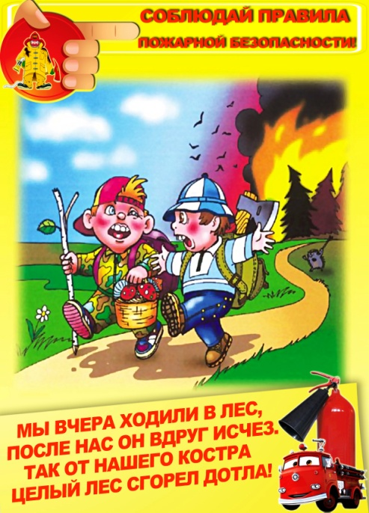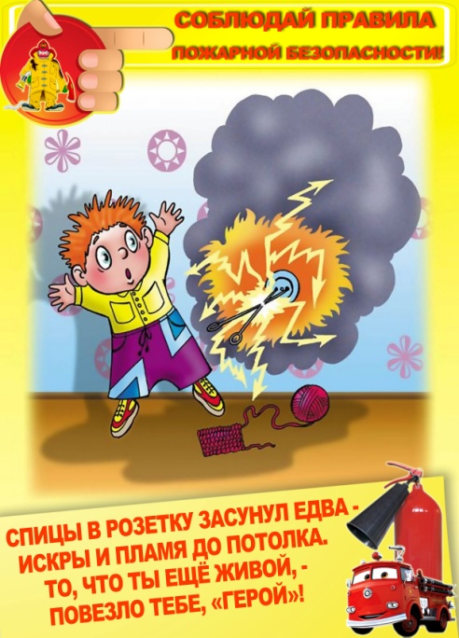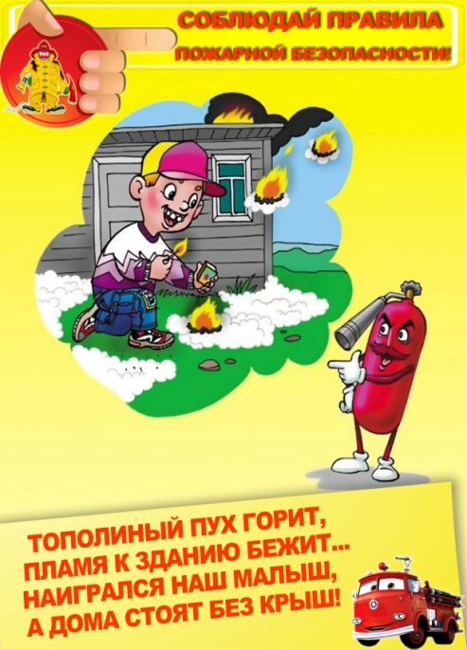

**Ведущий 1:** Помните! Правила пожарной безопасности требуют только одного: осторожного обращения с огнем.

**Ведущий 2:** Пожары причиняют людям большие несчастья. Чтобы избежать этого, нужно строго соблюдать правила пожарной безопасности.

Спасибо за внимание!

До свидания!